Maîtrise de la langue  Compréhension |  | Stade alphabétique

La fille du samouraï

Fred Bernard et François Roca

Compétences travaillées :
- Trouver le mot correspondant à un dessin parmi une liste de mots.
- Faire correspondre des mots et des dessins.
- Lire et comprendre une phrase (la dessiner, l'associer à un dessin).
- Segmenter une phrase écrite en mots.
- Lire et comprendre une phrase pour dire si elle est vraie ou fausse.
- Anticiper pour compléter une phrase par le bon mot.
- Lire et comprendre des phrases pour les remettre dans l'ordre du texte.
- Reconstituer une phrase à partir d'étiquettes-mots.

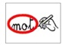
Texte 1
Entoure les bons mots.
 |  | 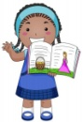
salle  écouter  chinois |  | histoire  kimono  pirate |  | caché  dame  vieux

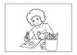
Dessine ce que dit la phrase.
Le vieux chinois raconte une histoire de pirate.
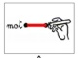
Relie chaque mot au dessin qui lui correspond.
raconter | applaudir | homme | kimono
 | 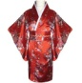 |  | 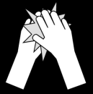

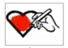
Colorie la phrase correcte en t’aidant de l’illustration.
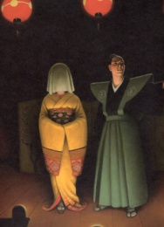 | Tomé et la dame sont sur la scène.
 | Tomé et la dame sont sur un bateau.

Sépare les mots par un trait en t'aidant du texte et recopie la phrase sur ton cahier.

Desgenssontvenusécouterunconcoursd'histoires.
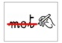
Barre les phrases fausses, et entoure les phrases vraies.

Les gens sont venus écouter des histoires.

Le chinois raconte une histoire de poupée.

Les gens écoutent le vieux chinois.

Une dame et un homme arrivent.

La dame et l'homme sont en jupe.

La dame a un joli visage.

L'homme s'appelle Tomé Dias.

Colorie le mot qui convient.
L'homme et la | mémé | sont en kimono.
 | dame

La dame a | une | voile sur son | visage.
 | un |  | vélo.

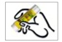
Colle les étiquettes sur ton cahier dans l’ordre du texte.

---------------------------------------------------------------------------------------------
Un homme et une dame montent sur la scène.
Le vieux chinois raconte une histoire de pirate.
Le vieux chinois s'en va.

Colle les étiquettes sur la ligne du cahier pour écrire la phrase qui correspond au dessin.
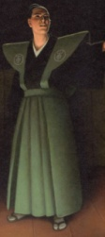
-----------------------------------------------------------------
m'appelle | Dias. | Tomé | Je

Texte 2
Entoure les bons mots.
 |  |  |  | 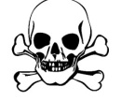
Tomé  raconte  père |  | voyage  tempête  bateau |  | bateau  mort  père

Dessine ce que dit la phrase.
La tempête fait couler le bateau.
Relie chaque mot au dessin qui lui correspond.
main | amoureux | fille | père
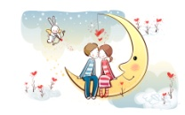 | 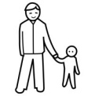 | 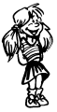 | 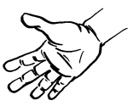

Colorie la phrase correcte en t’aidant de l’illustration.
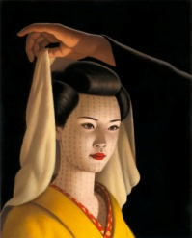 | Tomé découpe le voile de la jeune fille.
 | Tomé lève le voile de la jeune fille.

Sépare les mots par un trait en t'aidant du texte et recopie la phrase sur ton cahier.

LepèredeToméestmort.
Barre les phrases fausses, et entoure les phrases vraies.

Le bateau arrive au Japon.

Le père de Tomé est mort à cause de la tempête.

Tomé montre le visage de la dame.

La dame est très moche.

La dame s'appelle Tomo.

Tomo et Tomé sont amoureux.

Colorie le mot qui convient.
La jeune | fille | est toute tatouée.
 | voile

Elle s'appelle | Tomo | et elle est | moche.
 | Tomé |  | jolie.

Colle les étiquettes sur ton cahier dans l’ordre du texte.

---------------------------------------------------------------------------------------------
Tomé est parti en voyage avec son père.
Le père de Tomé est mort.
Le bateau a coulé.

Colle les étiquettes sur la ligne du cahier pour écrire la phrase qui correspond au dessin.
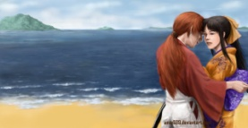
-----------------------------------------------------------------
amoureux | sont | Tomé | et
vie. | la | Tomo | pour

Texte 3
Entoure les bons mots.
 |  | 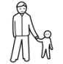
bateau  père  Tomé |  | bateau  père  Tomé |  | bateau  mort  père

Dessine ce que dit la phrase.
Tomé est arrivé sur une île.
Relie chaque mot au dessin qui lui correspond.
triste | arrive | vieux | maison
 |  | 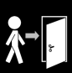

Colorie la phrase correcte en t’aidant de l’illustration.
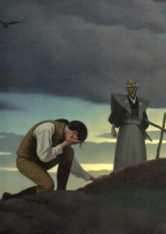 | Le vieux monsieur tue le père de Tomé.
 | Le vieux monsieur aide Tomé à enterrer son père.

Sépare les mots par un trait en t'aidant du texte et recopie la phrase sur ton cahier.

L'hommeemmèneTomédanssamaison.
Barre les phrases fausses, et entoure les phrases vraies.

Le bateau a coulé.

Le père de Tomé est mort.

Un homme arrive et aide Tomé.

L'homme emmène Tomé sur un bateau.

L'homme a une maison en pierre.

L'homme a le même âge que Tomé.

Le vieux monsieur est aveugle.

Colorie le mot qui convient.
La maison du | vieux | monsieur est en papier.
 | jeune

Tomé est | triste | car son père est | venu.
 | content |  | mort.

Colle les étiquettes sur ton cahier dans l’ordre du texte.

---------------------------------------------------------------------------------------------
Le vieux monsieur est aveugle.
Tomé est tout seul sur une île après la tempête.
Un vieux monsieur emmène Tomé dans sa maison.

Colle les étiquettes sur la ligne du cahier pour écrire la phrase qui correspond au dessin.
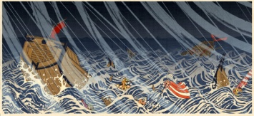
-----------------------------------------------------------------
bateau | Le | a | coulé
mer. | dans | la
Texte 4
Entoure les bons mots.
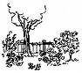 |  | 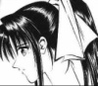 |  | 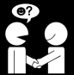
jardin  rencontre  fille |  | jardin  Tomo  musique |  | vieux  rencontre  jardin

Dessine ce que dit la phrase.
Tomé rencontre la fille du vieux monsieur.
Relie chaque mot au dessin qui lui correspond.
homme | fille | musique | père
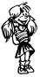 |  |  | 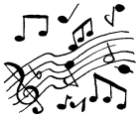

Colorie la phrase correcte en t’aidant de l’illustration.
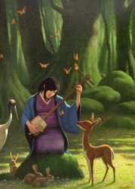 | Tomo joue de la musique dans la forêt.
 | Tomo rencontre un renard.

Sépare les mots par un trait en t'aidant du texte et recopie la phrase sur ton cahier.

JevaisteprésentermafilleTomo.
Barre les phrases fausses, et entoure les phrases vraies.

Tomé se lève.

Tomé parle au vieux monsieur.

Le vieux monsieur dit : "appelle-moi Maître".

Tomé se fâche contre le Maître.

Le maître présente sa fille à Tomé.

La fille du Maître s'appelle Masumi.

Tomo ne sait pas pêcher.

Colorie les mots qui conviennent.
Tomé rencontre | le fils | du maître.
 | la fille

Tomo sait | pêcher | et | pêcher | de la musique.
 | voler |  | jouer

Colle les étiquettes sur ton cahier dans l’ordre du texte.

---------------------------------------------------------------------------------------------
Tomé rencontre la fille du Maître.
Tomé se lève et parle au Maître.
Tomé et le Maître vont dans la forêt.

Colle les étiquettes sur la ligne du cahier pour écrire la phrase qui correspond au dessin.
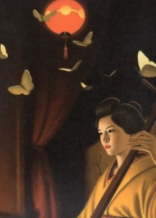
-----------------------------------------------------------------
musique | Tomo | sur | de
scène. | joue | la | la
Texte 5
Entoure les bons mots.
 |  |  |  | 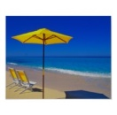
Tomé  Maître  Tomo |  | triste  pêcher  amoureux |  | légume  plage  homme

Dessine ce que dit la phrase.
Tomé et Tomo pêchent sur la plage.
Relie chaque mot au dessin qui lui correspond.
sabre | secret | crier | peur
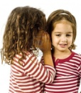 | 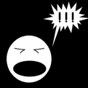 | 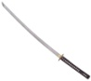

Colorie la phrase correcte en t’aidant de l’illustration.
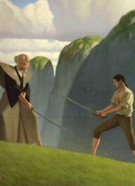 | Le Maître apprend à Tomé à être fort avec un sabre.
 | Le Maître apprend à Tomé à faire pousser des légumes.

Sépare les mots par un trait en t'aidant du texte et recopie la phrase sur ton cahier.

Levieilhommefaitpousserdeslégumes.
Barre les phrases fausses, et entoure les phrases vraies.

Tomé habite avec Tomo et le Maître.

Tomo apprend à Tomé à pêcher.

Tomo apprend à Tomé à faire du vélo.

Le Maître apprend à Tomé à être fort au sabre.

Tomé veut partir de l'île.

Tomé et Tomo sont amoureux.

Colorie les mots qui conviennent.
Le Maître apprend | le sabre | à Tomé.
 | la danse

Tomo est la | mère | du | Maître | Masumi.
 | fille |  | petit

Colle les étiquettes sur ton cahier dans l’ordre du texte.

---------------------------------------------------------------------------------------------
Tomé et Tomo sont tombés amoureux.
Tomé est allé habiter avec Tomo et le Maître.
Tomé est arrivé sur l'île après la tempête.

Colle les étiquettes sur la ligne du cahier pour écrire la phrase qui correspond au dessin.
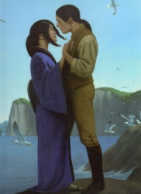
-----------------------------------------------------------------
amoureux. | Tomo | sont | et
tombés | Tomé
Texte 6
Entoure les bons mots.
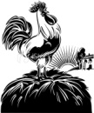 |  | 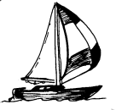 |  | 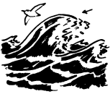
moutin  matin  motin |  | boteau  batoi  bateau |  | mour  mer  mir

Dessine ce que dit la phrase.
Tomé voit un bateau sur la mer.
Relie chaque mot au dessin qui lui correspond.
chercher | enlever | fâché | voler
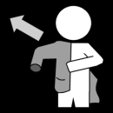 |  | 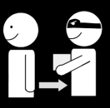

Colorie la phrase correcte en t’aidant de l’illustration.
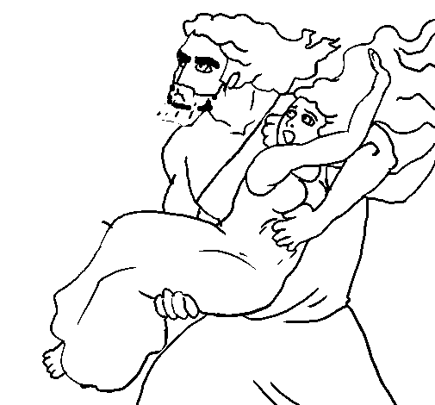 | Les Guerriers-démons rigolent avec Tomo.
 | Les Guerriers-démons ont enlevé Tomo.

Sépare les mots par un trait en t'aidant du texte et recopie la phrase sur ton cahier.

LeMaîtretTomécherchentTomo.
Barre les phrases fausses, et entoure les phrases vraies.

Tomé voit un vélo sur la mer.

Tomo a disparu.

Le Maître et Tomé cherchent Tomo.

Les fées ont enlevé Tomo

Le Maître dit a Tomé que les Guerriers-démons sont ses amis.

Les Guerriers-démons volent les gens des îles.

Colorie les mots qui conviennent.
Le Maître a empêché les | Guerriers-démons | de voler les gens.
 | lutins

Les Guerriers-démons | sont | venus | se venger | du Maître.
 | est |  | s'amuser

Colle les étiquettes sur ton cahier dans l’ordre du texte.

---------------------------------------------------------------------------------------------
Tomo a disparu.
Tomé voit un bateau qui arrive.
Tomé et le Maître cherchent Tomo.

Colle les étiquettes sur la ligne du cahier pour écrire la phrase qui correspond au dessin.
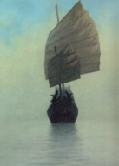
-----------------------------------------------------------------
Tomé | voit | sur | la
bateau | un | mer.

Texte 7
Entoure les bons mots.
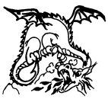
drago  dragon  dagon |  | gagno  gagni  gagné |  | coverne  caverne  cave

Dessine ce que dit la phrase.
Tomé et le Maître marchent dans la forêt.
Relie chaque mot au dessin qui lui correspond.
prisonnière | arrive | rivière | forêt
 | 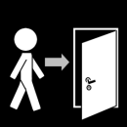 | 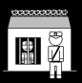 | 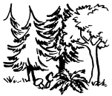

Colorie la phrase correcte en t’aidant de l’illustration.
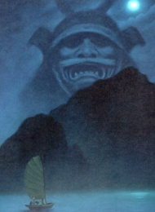 | Tomé et le Maître vont sur l'île en avion.
 | Tomé et le Maître vont sur l'île en bateau.

Sépare les mots par un trait en t'aidant du texte et recopie la phrase sur ton cahier.

LeMaîtreetToméarriventàlacaverne.
Barre les phrases fausses, et entoure les phrases vraies.

Tomé et le Maître partent pour l'île des Guerriers-démons.

Le Maître dit qu'il sent des saucisses.

Tomé et le Maître laissent leur bateau.

Tomé et le Maître marchent sur l'île.

Ils arrivent au château où Tomo est prisonnière.

Colorie les mots qui conviennent.
Le Maître dit à | Tomo | qu'ils vont gagner.
 | Tomé

Le Maître | sent | des | chats | sur l'île.
 | entend |  | dragons

Colle les étiquettes sur ton cahier dans l’ordre du texte.

---------------------------------------------------------------------------------------------
Le Maître et Tomé arrivent à la caverne où Tomo est prisonnière.
Le Maître et Tomé vont sur l'île en bateau.
Le Maître et Tomé marchent dans la forêt.

Colle les étiquettes sur la ligne du cahier pour écrire la phrase qui correspond au dessin.
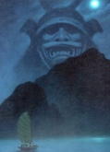
-----------------------------------------------------------------
Maître | Le | Tomé | sur
l'île. | et | vont

Texte 8
Entoure les bons mots.
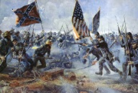 |  | 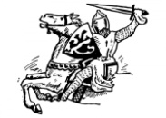
boutaille  bataille  butaille |  | attaque  ottaque  attique |  | gare  garde  gourde

Dessine ce que dit la phrase.
Tomé suit le Maître dans la caverne.
Relie chaque mot au dessin qui lui correspond.
entrer | caverne | lumière | mordre
 | 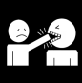

Colorie la phrase correcte en t’aidant de l’illustration.
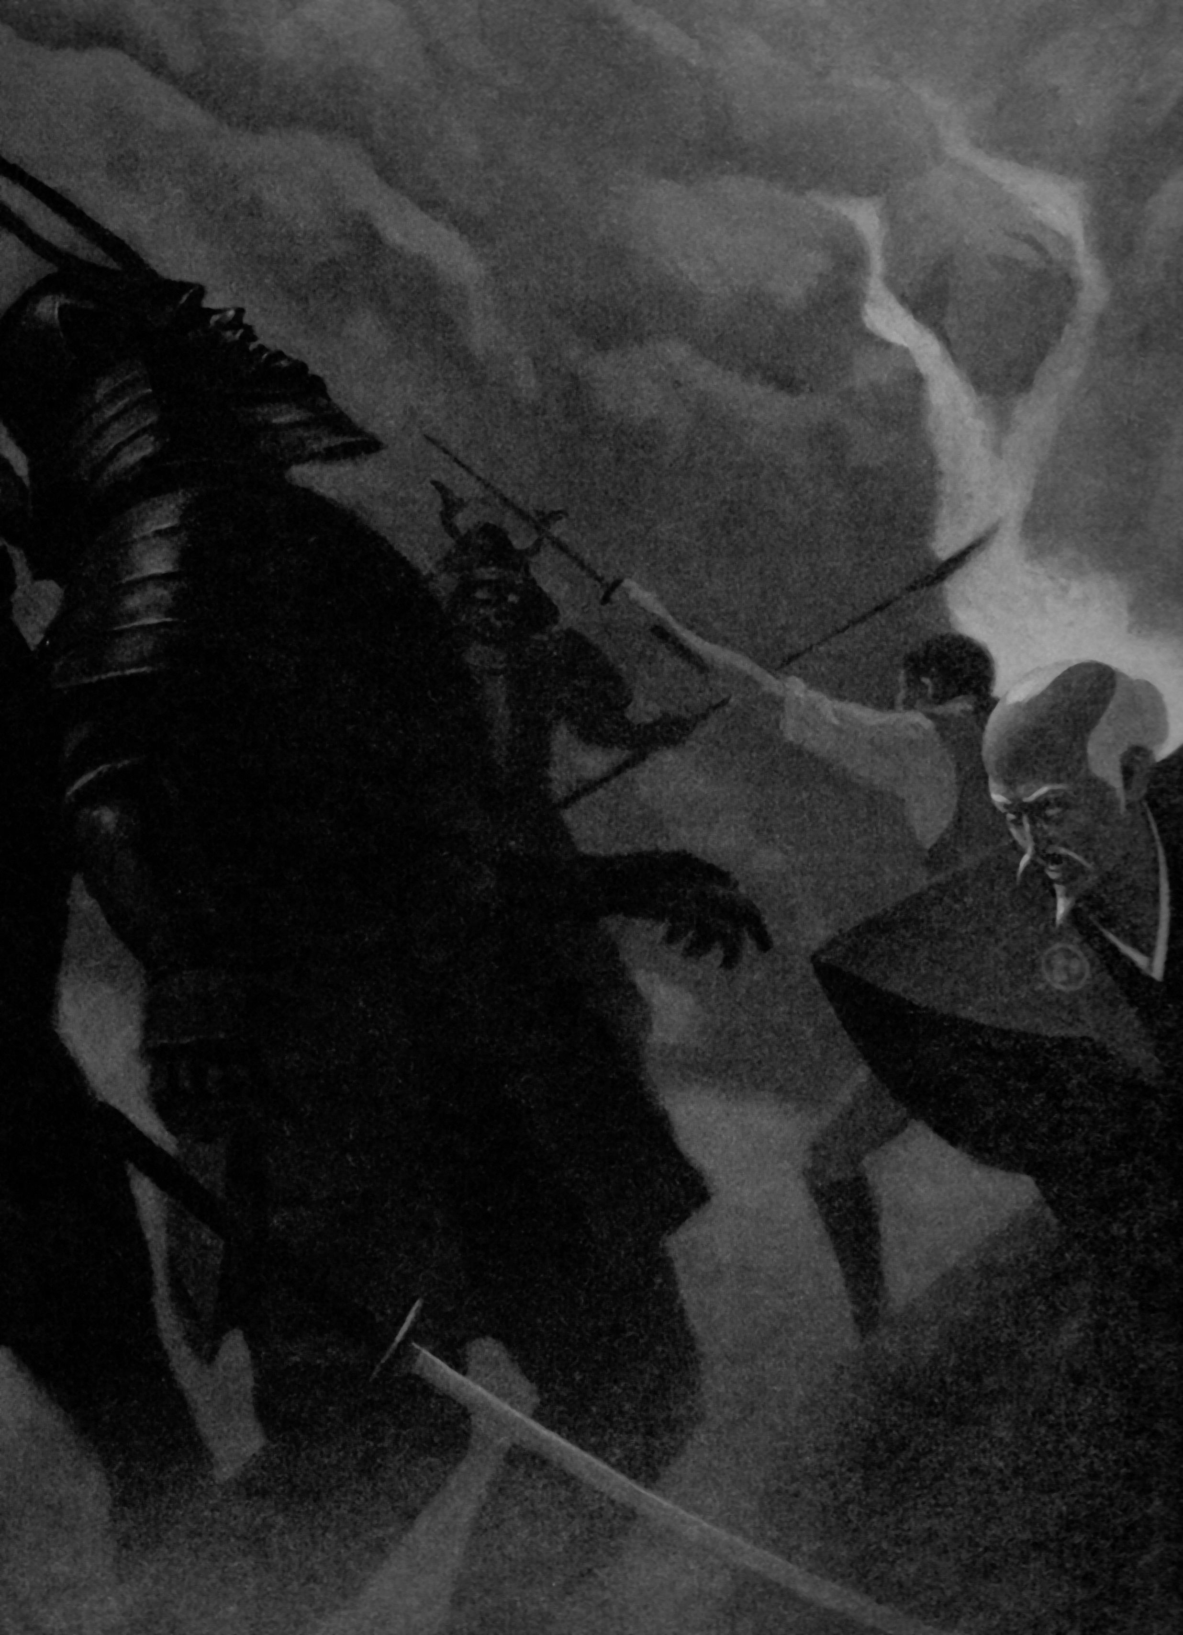 | Tomé et le Maître attaquent les vaches.
 | Tomé et le Maître attaquent les gardiens.

Sépare les mots par un trait en t'aidant du texte et recopie la phrase sur ton cahier.

LeMaîtreéteinttoutesleslumièrespourêtreleplusfort.
Barre les phrases fausses, et entoure les phrases vraies.

La Maître dit à Tomé de sauver Tomo.

Tomé et le Maître attaquent les gardiens.

Tomé et le Maître entrent dans le château.

Le Maître allume toutes les lumières.

Un dragon mord la main de Tomé.

Le Maître est vivant.

Tomo dit "il faut partir".

Colorie les mots qui conviennent.
Le dragon | lèche | la main de Tomé.
 | mord

Tomo dit | à Tomé | qu'il faut | rester.
 | au dragon |  | partir.

Colle les étiquettes sur ton cahier dans l’ordre du texte.

---------------------------------------------------------------------------------------------
Tomé part avec Tomo.
Le Maître tue tous les méchants.
Tomé et le Maître entrent dans la caverne.

Colle les étiquettes sur la ligne du cahier pour écrire la phrase qui correspond au dessin.
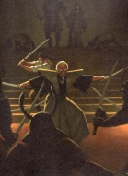
-----------------------------------------------------------------
Maître | et | se | le
battent. | Tomé

Texte 9
Entoure les bons mots.
 |  |  |  | 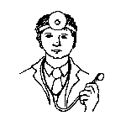
chance  chanson  chansau |  | parc  portir  partir |  | méchant  mérite  médecin

Dessine ce que dit la phrase.
Tomo chante une chanson au dragon.
Relie chaque mot au dessin qui lui correspond.
couper | main | poison | applaudir
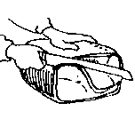 | 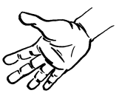 | 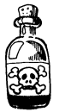 | 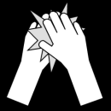

Colorie la phrase correcte en t’aidant de l’illustration.
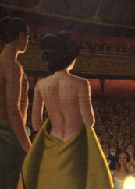 | Tomé et Tomo ont des tatouages partout.
 | Tomé et Tomo ont des bijoux partout.

Sépare les mots par un trait en t'aidant du texte et recopie la phrase sur ton cahier.

ToméetTomoontgagnéleconcoursd'histoires.
Barre les phrases fausses, et entoure les phrases vraies.

Tomo fait des caresses au dragon.

Tomé et Tomo partent de l'île.

La main de Tomé est empoisonnée par le poison du Maître.

Il faut couper la main de Tomé.

Tomé et Tomo ont des tatouages partout.

Les tatouages sont les secrets du Maître.

Colorie les mots qui conviennent.
La main de | Tomé | est empoisonnée.
 | Tomo

Tomo | et | Tomé ont | perdu | le concours.
 | ou |  | gagné

Colle les étiquettes sur ton cahier dans l’ordre du texte.

---------------------------------------------------------------------------------------------
Tomé et Tomo partent de l'île.
Tomé et Tomo ont gagné le concours d'histoires.
Tomé et Tomo ont des tatouages partout.

Colle les étiquettes sur la ligne du cahier pour écrire la phrase qui correspond au dessin.
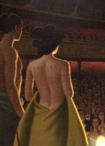
-----------------------------------------------------------------
secret | Le | est | dans | tatouages.
Maître | du | écrit | les

